Математика 7 класс. Вариант-0

- Вычислите 2³*2⁻⁴

А. 10287 Б. $\frac{1}{2}$ В. 2 Г. другой ответ

2. Упростите 7(2а+1)-3

А.10а+5-3 Б.14а-2 В.14а+4 Г. 10а

3. Вынесите общий множитель за скобки $\text{18}а^{3}+9а^{2}$

А. $9а^{2}(2а+1)$ Б $6(а^{3}+а^{2})$ В. $9а^{2}(3а+1)$ Г. $6(3а^{3}+а^{2})$

4. При каких х не имеет смысла выражение $\sqrt{6−х}$

А. х=0 Б. х=1 В. Х=7 Г. при любых х

5. Из формулы мощности $N=\frac{A}{t}$ выразите работу А

А. $A=\frac{t}{N}$ Б. $A=\frac{\text{tN}}{t}$ В. $A=\text{Nt}$ Г. $A=\frac{N}{t}$

6. Решите уравнение: 5х-1=7х +1

А. 1 Б. -2 В. 2 Г. -1

7. Товар стоит 6400 р. Сколько стал стоить этот товар после снижения цены на 5%.

А. 6040 Б. 304 В. 1600 Г. 6080

8. Представьте многочлен в виде произведения $х^{2}−\text{ху}−7х+7у$

А. (х-у)(х-7) Б. (х-у)(х+7) В. (х+у)(х-7) Г. (х-у)(7-х)

9. Упростите выражение (с+5)²-с(10-8с)

А. -9с²+25 Б. 4с²-10с+25 В. 4с²-5с+25 Г. 9с²+25

10. Найдите значение выражения $\frac{а}{а−1}$, если а=0,45

Ответ: ___________________

11. Лыжник от озера до деревни шел со скоростью 18 км/ч, а обратно – со скоростью 14км/ч. Сколько времени ушло у него на обратную дорогу, если на весь путь туда и обратно лыжник затратил 3 ч?
Пусть Х ч. – время на обратную дорогу. Какое из уравнений соответствует условию задачи?
А. 18(3-х)=14х Б. $\frac{\text{18}}{х}+\frac{\text{14}}{3−х}=3$ В. 18х+14(3-х)=3 Г.18х=14(3-х)

12. Сравните а² и а³ , если известно, что 0<а<1

А. а²>а³ Б. а²<а³ В. а²=а³ Г. для сравнения не хватает данных

13. Упростите $\text{14}\text{ав}⋅\frac{1}{\text{21}в^{3}}$ Ответ: __________________

14. Для каждой функции, заданной формулой, укажите её график.

1) у=-х²+2 2) у=х-2 3) у=х²-2
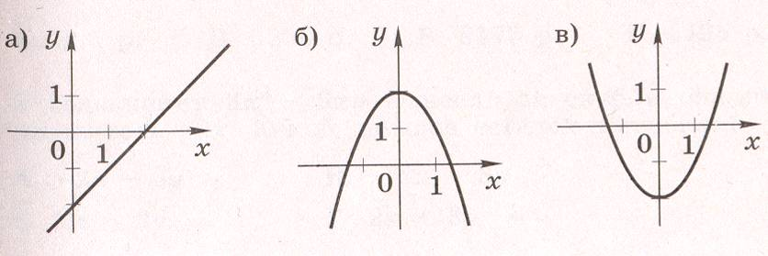

15. Вычислите координаты точек пересечения прямых
2х+3у=-12 и 2х-3у=0

Ответ:___________________________

Часть 2.

1.(2 балла) Решите уравнение: $(х−3)^{2}+8х=(х−3)(1+3)$

- (2 балла) Решите систему $\begin{aligned}\left\{3(х−5)−1=6−2х, | \right.\end{aligned}$
- (4 балла) Решите графически уравнение х³-х+2=0

